Отладка в новой информационной базе

Перед выполнением
Это вторая часть примера Получение конфигурации из удаленного репозитория и ее отладка.

О задаче
В этой части примера вы запустите отладку проекта в новой информационной базе.

Процедура
- Создайте конфигурацию отладки. Для этого:
  - выделите ветку импортированного проекта в панели Навигатор,
  - нажмите Отладить как → 5 Тонкий клиент 1С:Предприятия в контекстном меню проекта.
Откроется диалог создания конфигурации отладки.
- Нажмите , чтобы создать новую информационную базу для отладки этого проекта.
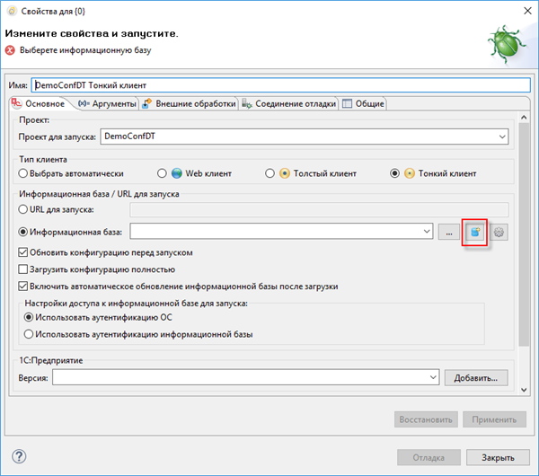
Запустится мастер добавления информационной базы.
- Выберите способ добавления информационной базы или группы:
  - убедитесь, что выделен пункт Создание новой информационной базы,
  - нажмите Далее.
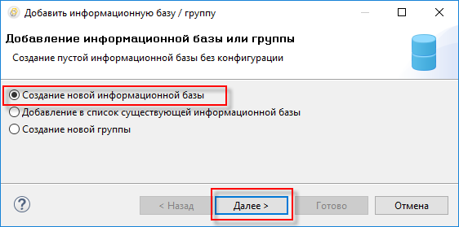
- Выберите способ создания новой информационной базы:
  - отметьте пункт Создание новой информационной базы без конфигурации ...,
  - нажмите Далее.
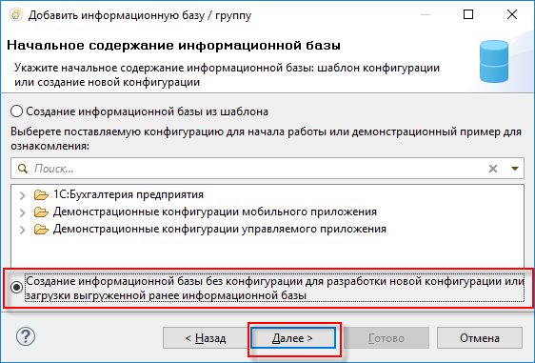
- Задайте основные свойства информационной базы:
  - Введите имя в поле Имя информационной базы,
  - нажмите Далее.
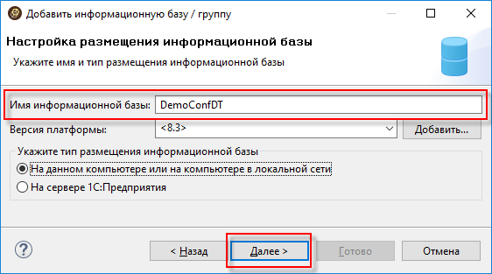
- Задайте размещение информационной базы:
  - в поле Каталог информационной базы введите путь к каталогу, в котором будет размещаться новая база,
  - нажмите Далее.
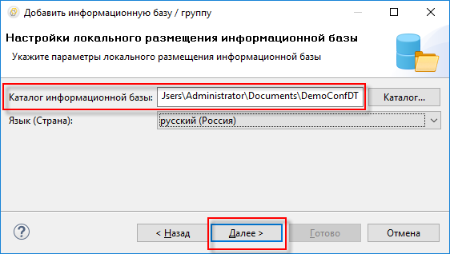
- На последнем шаге создания базы не изменяйте стандартные настройки. Просто нажмите Готово.
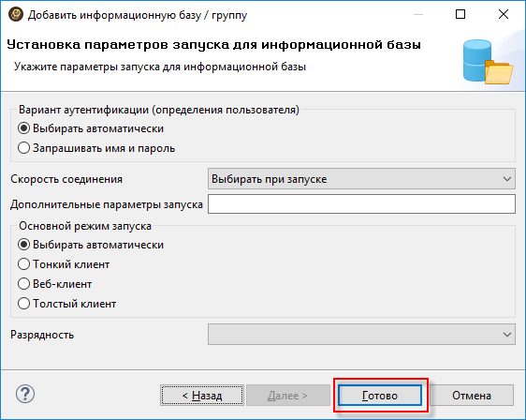
Новая информационная база будет создана и выбрана в диалоге создания конфигурации отладки.
- Нажмите Отладка.
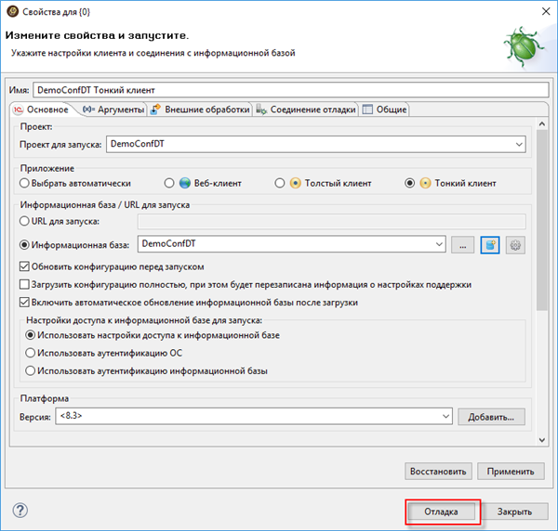

Результат
В результате EDT выполнит следующие действия:
- конфигурация из импортированного проекта будет загружена в информационную базу,
- затем будет обновлена конфигурация базы данных,
- после этого прикладное решение будет запущено в режиме отладки.

